Муниципальное автономное дошкольное образовательное учреждение –

детский сад № 459

620137, г. Екатеринбург, ул. Вилонова, 49 тел.: 367-83-34, [mdouds459@yandex.ru](mailto:mdouds459@yandex.ru)

Кулинарный мастер класс: «Печем печенье»

*Выполнила: Григорян Л.С.,*

*воспитатель*

Екатеринбург 2023

Программное содержание:  
- вызвать у детей интерес к лепке съедобных кондитерских и кулинарных изделий из сдобного теста для угощения;  
- учить формовать изделия вручную скульптурным способом или вырезать формочками для выпечки;  
- активизировать приемы декорирования лепных образов;  
Задачи:  
Познакомить детей с трудом повара – кондитера, с характерными особенностями внешнего вида, предметами и техникой необходимыми для работы.  
Развивать: чувство формы, пропорции, глазомер, мелкую моторику рук, фантазию, творчество.  
Расширить кругозор и словарный запас детей. Воспитывать интерес к трудовой деятельности повара – кондитера.  
Воспитывать трудолюбие и желание дарить радость своим родным и близким, угощая их собственноручно выпеченным печеньем.  
Материал: презентация, тесто песочное, мука, яйца, соль, сахар, сода, масло, доски, лопатки, скалки, формочки для вырезывания печенья.  
Методические приемы: показ, объяснение, индивидуальная помощь, похвала, поощрение  
Предварительная работа: целевые посещения столовой, сюжетно-ролевая игра: «Путешествие в булочную», беседы о хлебе, продуктах питания, рассматривание иллюстраций.  
Ход занятия:  
Подойди ко мне дружок.  
мы в кружок.  
Мы все за руки возьмемся  
И друг другу улыбнемся.  
Здравствуй, друг. Здравствуй, друг.  
Здравствуй, весь наш дружный круг!  
(Дети располагаются полукругом на ковре.)

Воспитатель. Ребята, мы получили сегодня посылку из кулинарии. Вы знаете, что такое кулинария?  
Это место, где пекут вкусные торты, пирожные и печенье.  
Воспитатель. ребята, как вы думаете, кто печет пироги да булочки, пряники баранки (повар-кондитер)  
Воспитатель. Повар – кондитер - это человек, который готовит, выпекает, а потом украшает пирожные, торты, печенья, пряники  
Профессия кондитера очень сложная, и в то же время очень интересная, творческая и… вкусная. Каждый из вас, наверное, был в кафе, или покупали в магазине вкусные пирожные и торты. Как красиво они украшены: и цветочками, и грибочками, и различными шариками, и сердечками. Сколько много продается в магазинах разных видов печенья и пряников. Это всё приготовил повар – кондитер!  
А теперь представьте себе, что мы повара – кондитеры.  
Воспитатель. (презентация) У повара – кондитера есть специальная одежда, которую он одевает приходя на работу. Это – халат, фартук, колпак или косынка. А делает он это для того, чтобы не испачкать свою одежду, и чтобы ворсинки, волосы не попали в еду. Давайте посмотрим, что же в посылке? (одежда, тесто, салфетки)  
Воспитатель. Я предлагаю вам одеть одежду повара и протереть ручки салфетками.

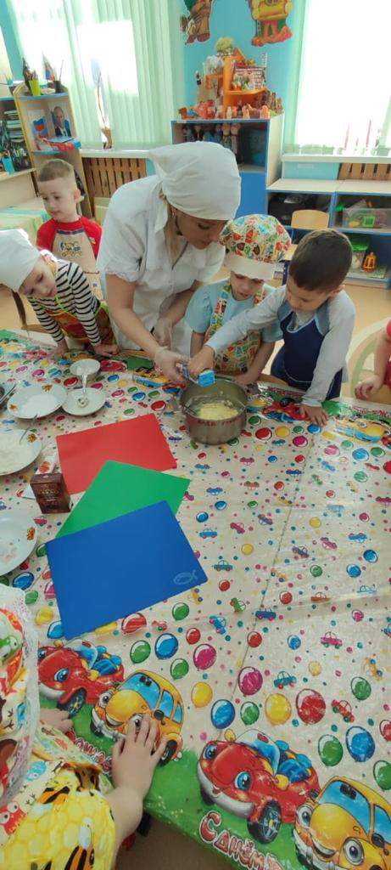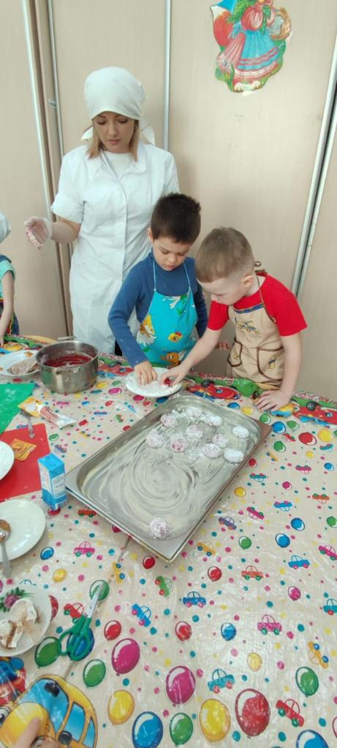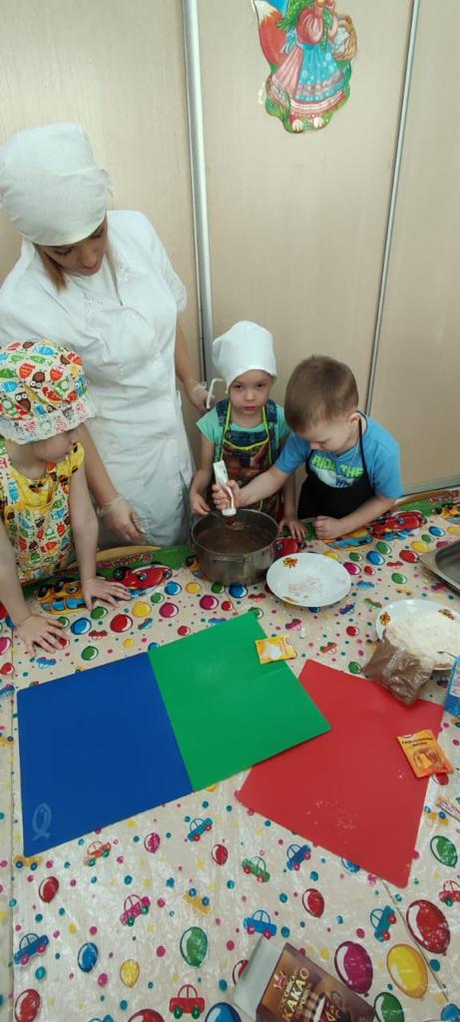

Вы можете потрогать, погладить тесто.  
(Дети рассматривают тесто.)  
Какое оно? (мягкое, эластичное, гладкое)  
Воспитатель. Ребята, как вы думаете, что можно сделать из теста (ответы детей)  
Воспитатель. Посмотрите, на этих тарелочках лежит разная выпечка (печенье разной формы, пряник, рогалик, булочка).  
Как назвать одним словом? (хлебобулочные изделия)  
Воспитатель. А кто знает из чего выпекают все эти изделия?  
Дети: Из муки  
Воспитатель. Правильно, из муки. Но кроме муки ещё добавляют различные компоненты, а какие вы узнаете, отгадав загадки.  
Загадки:  
1.Без этого продукта  
Ребята, никуда  
Чтобы испечь что – то  
Всегда нужна… (Мука)  
2.Нашёл шар разбил его,  
Увидел серебро и золото (Яйцо)  
3.Белый, а не снег  
Крупинками, а не соль  
Сладок, а не конфета (Сахар)  
4. Чтобы тесто пышным было,  
Мама в смесь ту положила  
Белый, горький порошок,  
Ты не ешь его дружок (Сода)  
6.В народе говорят  
Им кашу не испортишь (Масло)  
7. Меня одну не едят,  
А без меня мало едят (Соль)  
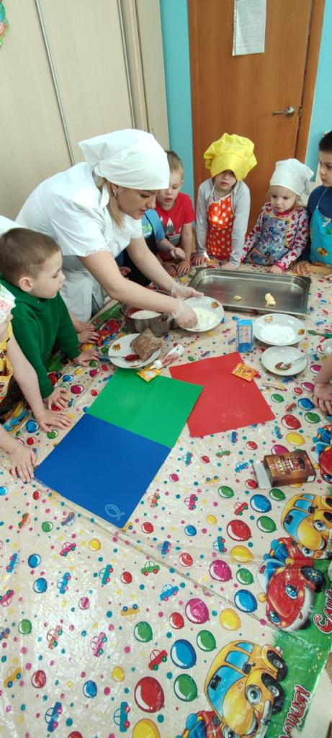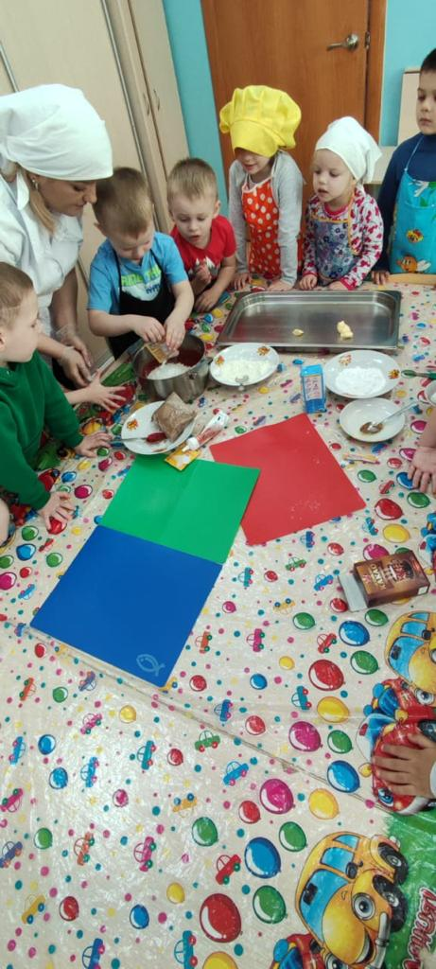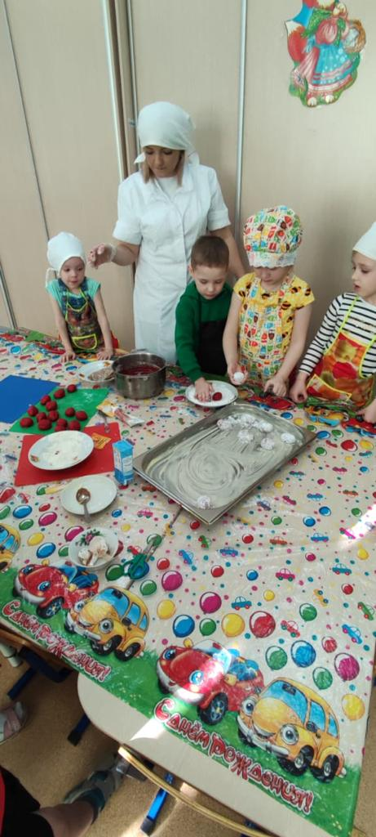  
Воспитатель. Все эти продукты нужны для того, чтобы приготовить тесто, например, для печенья. И мы сегодня с вами будем делать печенье.  
Как бы вы придумали их украсить? (ответы детей)  
Воспитатель. Правильно. Печенье можно присыпать маком, можно вдавить в тесто орешки или налепить украшение в виде шариков и жгутиков из теста. Еще можно нанести узор с помощью стеки.  
Я приглашаю вас за столы.  
(Дети садятся за столы)  
Пальчиковая гимнастика  
Тесто ручками помнем (сжимать и разжимать пальчики).  
Сладкий тортик испечем (прихлопывать ладонями).  
Серединку смажем джемом (круговые движения пальцами по ладони).  
А верхушку, сладким кремом (круговые движения пальцами по ладони).  
И кокосовою крошкой (сыпем «крошку» пальчиками обеих рук).  
Мы посыплем торт немножко.  
А потом заварим чай (пальцы «щепотью», круговые движения кистями обеих рук).  
В гости друга приглашай! (ладони вверх, сжимать и разжимать пальцы).  
Воспитатель. Пора начинать готовить печенье! Посмотрите, у нас есть тесто. Как вы думаете, что надо сделать сначала?  
Раскатать тесто скалкой. Потом мы возьмем формочки и вырежем печенье.  
Воспитатель, показывает варианты украшения.  
Воспитатель. Раскатайте скалочкой тесто и вырежьте печенье с помощью понравившихся формочек.  
(Дети выполняют.)  
Воспитатель. Чтобы украсить печенье цветком, нужно раскатать из теста тонкие жгутики, нарезать их на маленькие кусочки, слегка сплющить каждый – это будут лепестки цветка.  
(Дети выполняют.)  
- Расположите лепестки по кругу на печенье.  
(Дети выполняют.)  
- Сделайте из теста шарик и прижмите его к середине цветка.  
(Дети выполняют.)  
Воспитатель  
Мы печенье налепили,  
Кто какое хочет.  
Раскатали скалкой  
Тесто на кружочки.  
Вырезали формочкой  
Звёзды и цветочки.  
Испекли в духовке  
Мы своё печенье,  
Получилось вкусно,  
Просто объеденье!  
Вы старались, все трудились, печь печенье научились!

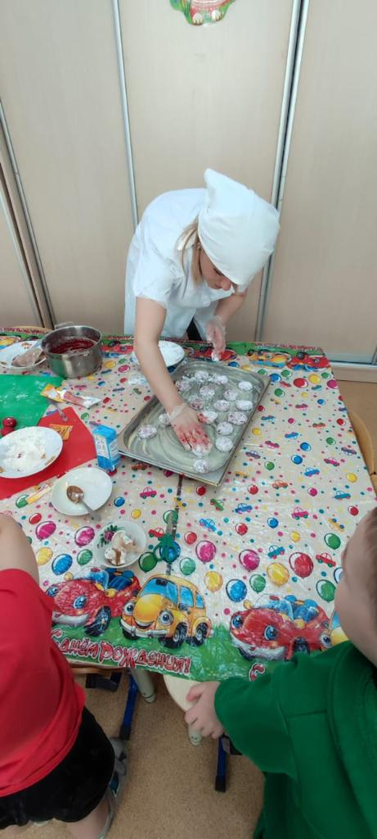  
Ребята, мы с вами приготовили замечательное печенье, вкусное и красивое. Готовые изделия! Результат совместного творчества. Пора пить чай!